שיעור 12
תרגיל: 0rphan - הסוף
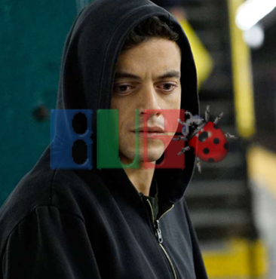
המשטרה ממשיכה לחפש את ההאקר 0rphan, פושע ה-Ransomware המפורסם. כעת מתברר כי הוא ישראלי, עונה לשם אור פנדובסקי ועבד בעבר כאיש מכירות בחברת BUG, סניף רעננה. כדי למצוא איתו חברת BUG הסכימה לתת למשטרה גישה למערכת ניהול העובדים של החברה. על פי הדיווחים, המערכת שומרת את המיקומים המדויקים מהם התחבר 0rphan לשרת, אך אבוי - התוכנה של BUG לא עובדת ואף אחד לא יודע למה. עזרו למשטרה למצוא פרטים על מיקומו הנוכחי של 0rphan שיעזור להם למצוא אותו.

שלב א'
פתחו את תוכנת העובדים של BUG המצורפת בקובץ BugClient.zip ונסו לדלות ממנה מידע אודות הכניסות של 0rphan למערכת.
לצורך הפתרון עליכם להשתמש בכל הכלים אשר למדנו השנה –
Wireshark, Putty, קובץ hosts
משימתכם היא למצוא את מסלול הבריחה של 0rphan (בתחנות).
בהצלחה!

- מהם המיקומים בהם שהה 0rphan? איפה הוא נמצא כיום לדעתכם?
הוא היה בקניון ברעננה ואז בנתב"ג ואז בפריז ואז במרסיי (גם צרפת) ואז באמצע הים ואז לבסוף לאי בשם מנקורה שליד האי פאלמה
ולכן אני מאמין שהוא נמצא שם על האי עושה בטן גב

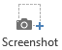
- ספרו מהו התהליך אותו עשיתם כדי להגיע לפתרון. נסו לפרט ככל האפשר. צרפו צילום מסך רלוונטי. 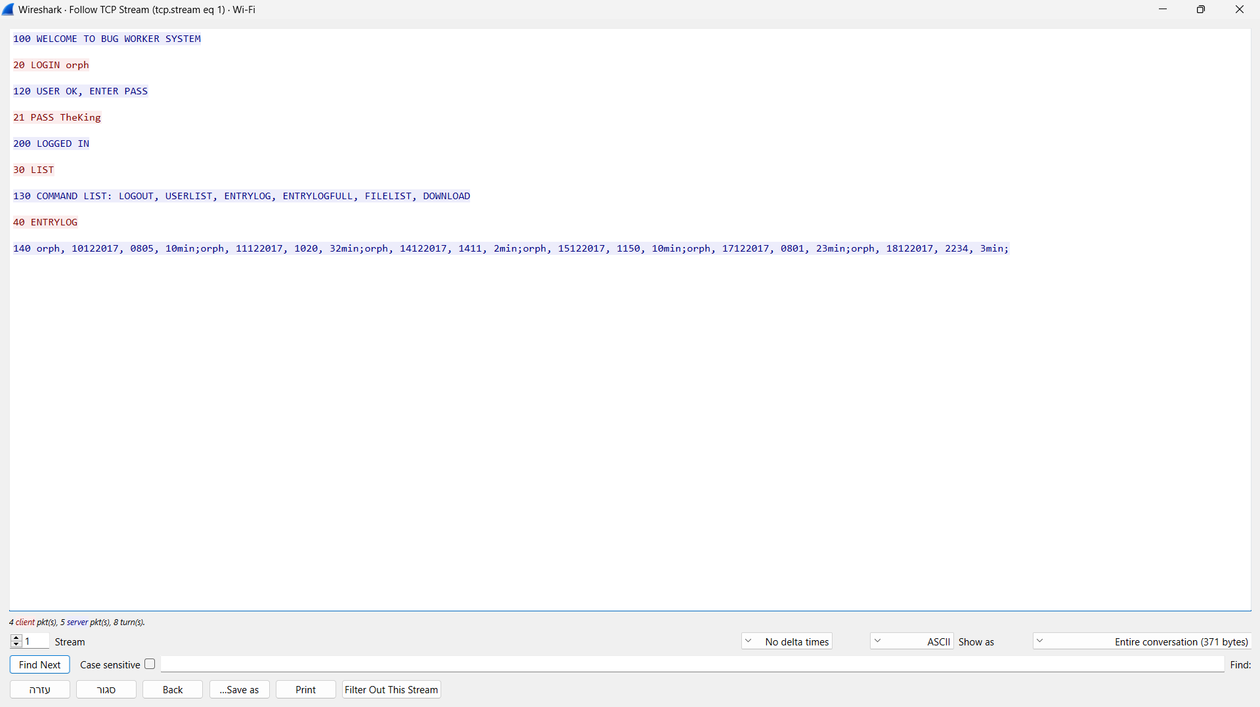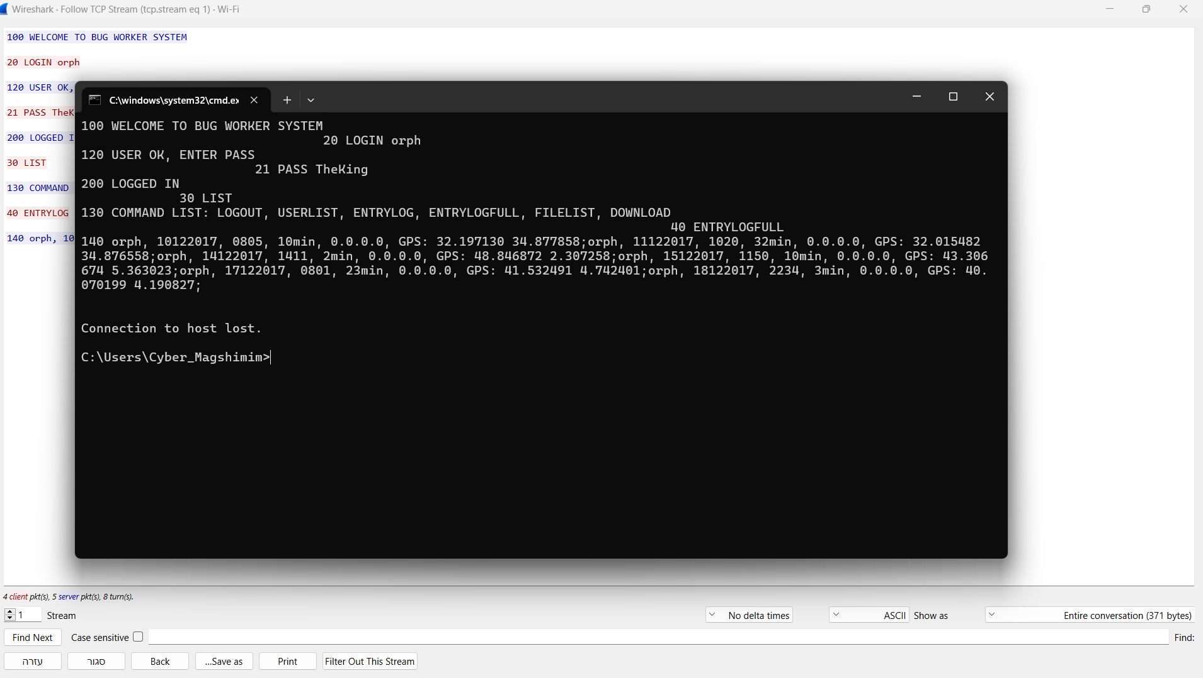
דבר ראשון פתחתי הסנפה והפעלתי את האפליקציה של באג ואז אחרי זה ואז מצאתי בהסנפה הודעת שגיאה שהאתר עבר ל IP ובנוסף ממהסנפה ראיתי שהפורט הוא 333 וגם באפליקציה ראיתי שהדומיין של האתר הוא bugsystems.net ולכן שמתי בהוסטס את ה IP והדומיין ואז הסנפתי שוב והפעלתי את האפליקציה ואז בהסנפה ראיתי את הפקודת כניסה של היוזר והסיסמה וגם את הפקודה ליסט שמראה את כל האופציות וגם דוגמה לפקודה (ENTRYLOG ) ואז נכנסתי לטלנט שמתי את הIP והפורט התחברתי עם היוזר והסיסמה ואז זימנתי את הפקודה ליסט והשתמשתי בפקודה של "יומן כניסות מלא" ושם ראיתי כתובות גי פי אס אז שמתי אותם בגוגל וערבתי אחר ההתקדמות שלו ומצאתי איפה הוא כנראה היום

שלב ב'
על פי הדיווחים, בחשבונו של 0rphan ב-BUG אוחסן קובץ שעשוי להיות משמעותי למציאתו. נסו להוריד אותו.

- צרפו צילום של הקובץ והסבירו כיצד השגתם אותו. 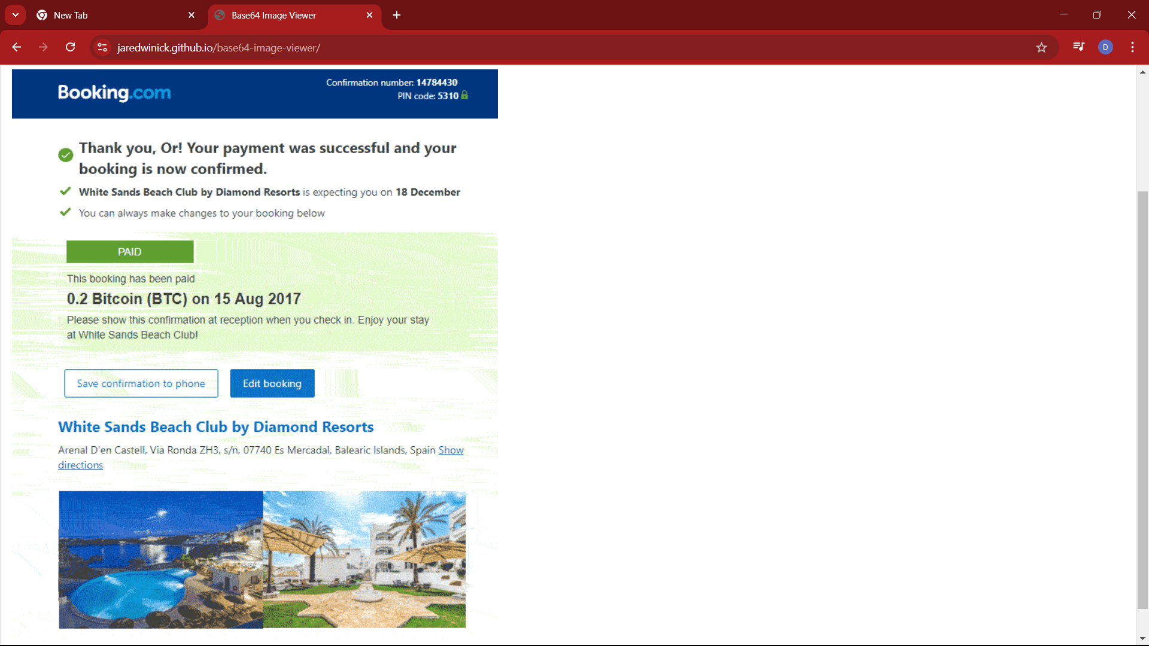
ראיתי שיש פקודה שקוראים לה רשימת קבצים אז השתמשתי בה ואיתי שכתוב שבשביל לקבל את הקובץ ב בייס 64 צריך להשתמש בדאוונלואד ושם הקובץ זה מה שעשיתי ואז העתקתי את מה שנתן לי ל base 64 image viewer ששמה פשוט שיניתי את תוכן המבנה (כאילו את הדאטה כי יש הדרים לתמונה שהטלנט לא נותן) ואז זה נתן לי את התמונה

בונוס - שלב ג'
בחקירה התברר כי מנהל המשמרת בסניף BUG בו עבד 0rphan, דידי רם, שיתף איתו פעולה בתכנון הפשעים. נסו למצוא בפרוטוקול חולשה שתאפשר לכם להשיג מידע מפליל אודות.

- הסבירו מהי החולשה בפרוטוקול וכיצד ניתן לנצל אותה. צרפו צילום של הקובץ שמצאתם. 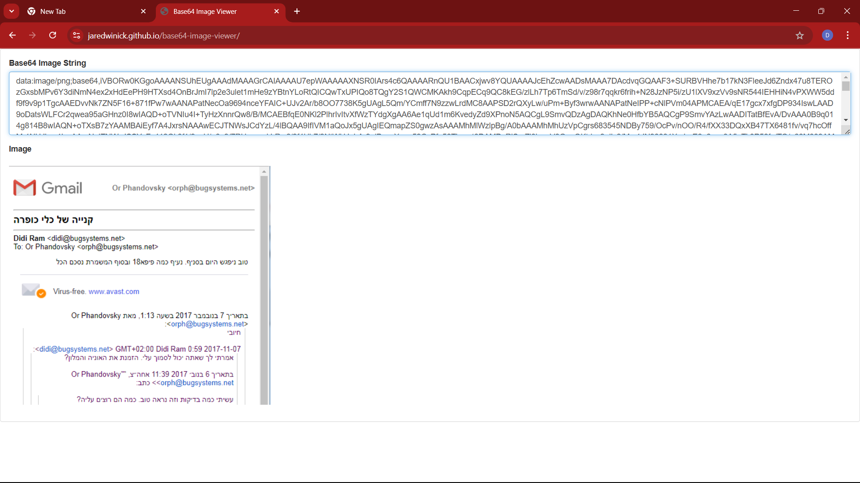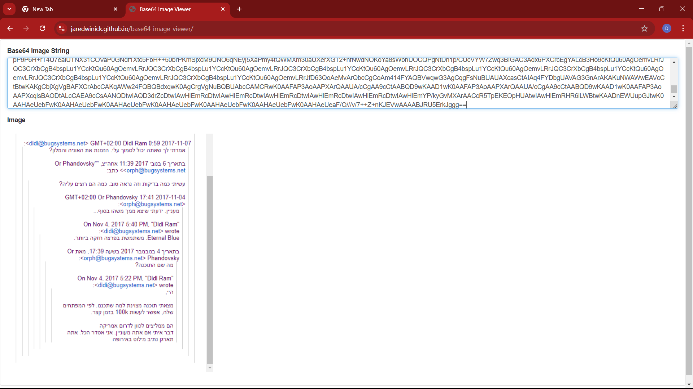
כאשר אנו מחוברים למשתמש אנו יכולים יכולים להחליף משתמש בלי סיסמה אז כל מה שעשיתי זה הפקודה יוזר ליסט וזה נתן רשימה של משתמשים ראיתי את דידי אז כל מה שעשיתי היה להתחבר לחשבון שלו תוך כדי שאני מחובר לאורפן ואז זה התחבר אליו ואז עשיתי פייל ליסט ראיתי שיש שתי קבצים ובעזרת DOWNLOAD והשם של כל קובץ השגתי את שני הקבצים בבייס 64 ואז ואז שמתי באימג וויואר וככה השגתי את ההודעת אימייל

